Arbeitsblatt 6: Einstellungsgrößen - Groß und Detail

Aufgabe:
In eurer Vierergruppe bekommt ihr Informationen zu den acht Einstellungsgrößen. Jeder von euch beschäftigt sich zunächst mit zwei Einstellungsgrößen. Auf diesem Arbeitsblatt geht es um die Großaufnahme und die Detailaufnahme.

1. Lies dir die Informationen zu deinen Einstellungsgrößen aufmerksam durch.
2. Im Anschluss tauschst du dich mit dem Gruppenpartner aus, der Arbeits- blatt 5 (Amerikanische und Nahe) bearbeitet hat.
3. Im nächsten Arbeitsschritt erläutert ihr den beiden anderen Gruppenmit- gliedern eure vier Einstellungsgrößen, und ihr bekommt von den anderen Informationen über die anderen vier.

Wie groß Personen oder Gegenstände im Bild zu sehen sind, entscheidet der Kameramann. Dazu wählt er entsprechende Einstellungsgrößen. Acht hat er zur Auswahl, von ganz weit bis ganz nah. Panorama, Totale, Halbtotale, Halbnahe, Amerikanisch, Nahe, Groß und Detail. Je nachdem, welche Einstellungsgröße gewählt wird, kann man den Blick des Betrachters lenken und eine bestimmte Wirkung erzielen. Denn dabei geht es insbesondere um die emotionale Nähe oder Distanz der Zuschauer zum Geschehen. Jede Einstellungsgröße erfüllt eine andere Funktion und wird nach der filmischen Aussageabsicht gewählt.
Im Folgenden werden die Großaufnahme und die Detailaufnahme beschrieben.

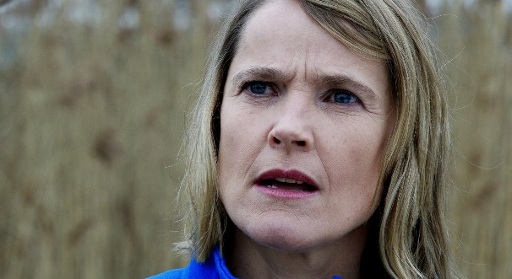
Die Großaufnahme
Bei dieser Einstellungsgröße sieht man bei Personen das Gesicht vom Kinn bis zum Haaransatz. Der Hintergrund spielt keine Rolle mehr und ist oft unscharf. In der Großaufnahme geht es darum, den Gesichtsausdruck der Person zu erkennen, um so aufgrund der Mimik ihre Gefühle zu interpretieren und mitzuempfinden. So entsteht eine große emotionale Nähe zum Geschehen. Werden Gegenstände in einer Großaufnahme gezeigt, dann geschieht dies fast immer bildfüllend, sie füllen also den gesamten Bildraum aus. Großaufnahmen werden genutzt,
um auf besonders wichtige bzw. dramatische Situationen
hinzuweisen.

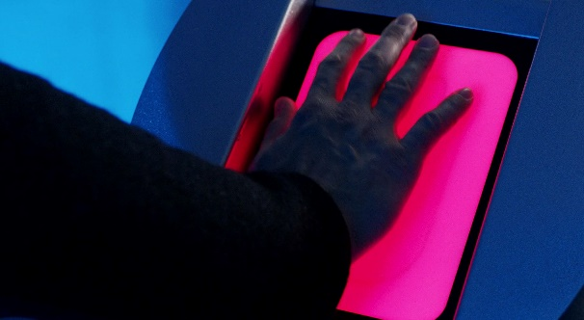
Detail
Detailaufnahmen zeigen immer einen kleinen Ausschnitt einer Person (Mund, Hände, Augen) oder von Gegenständen. Sie haben Signalcharakter und sollen einen besonderen Moment für den Zuschauer zum Ausdruck bringen. Sie können Situationen erläutern und nachvollziehbar machen, wenn der Zuschauer z. B. einen Brief lesen soll. Der Zuschauer hat keine Möglichkeit selbst zu entscheiden, wo er hinblicken möchte. Dadurch ist die Anteilnahme des Zuschauers am Geschehen besonders intensiv.

